Модуль оплаты для Rootpanel
RootPanel - профессиональный инструмент (биллинг) для организации Вашего интернет-бизнеса. Биллинговая система создана для автоматизированного предоставления услуг хостинга, реселлинга, vps/vds, оплаты аренды выделенных серверов, а так же регистрации доменных имен.
К биллингу подключен агрегатор Onpay, настройка не займет много времени.
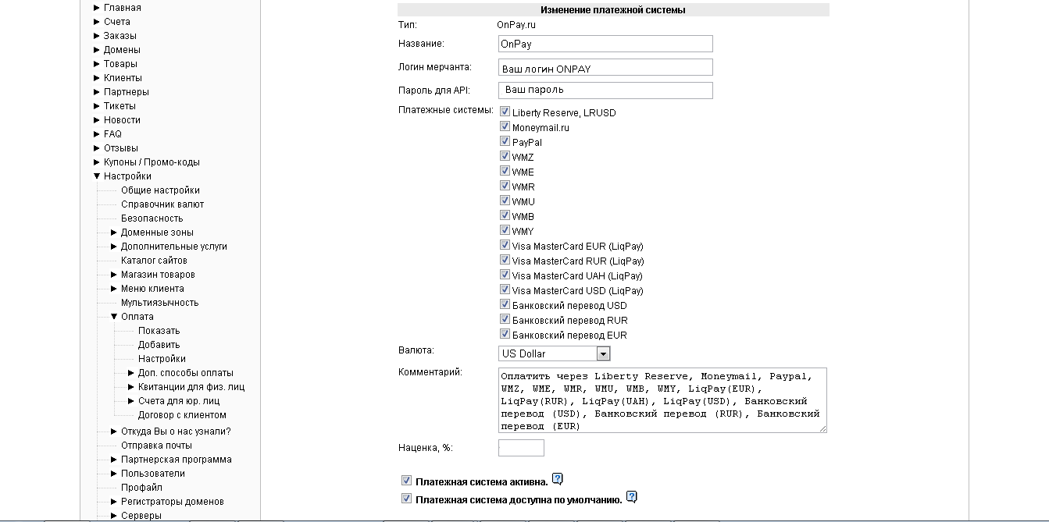
В админке Rootpanel вам нужно указать:
1. Ваш логин в Onpay.ru
2. Ваш пароль API IN
3. Описанние сервиса для клиента (рекомендуем перечислить все включенные варианты оплаты)
4. Валюту расчетов.
В интерфейсе клиента оплата через Onpay выглядит так:


